新龙中三班

2025年3月21日 星期五 晴

▲今日出勤

应到24人，实到23人，毛锦妍小朋友请假，其他小朋友都来园参与活动啦！

▲区域游戏

在今天的区域游戏中，小朋友或与同伴合作游戏，或自主游戏，都能根据自己的游戏计划来执行，在游戏后能根据自己的游戏内容分组讨论，很棒哦！

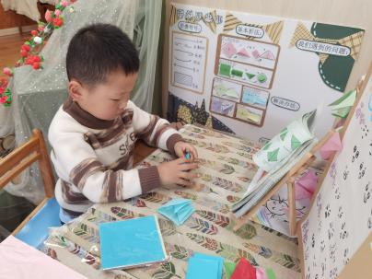 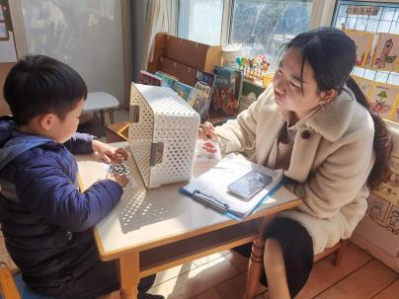 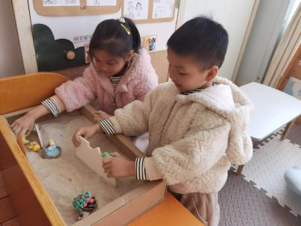

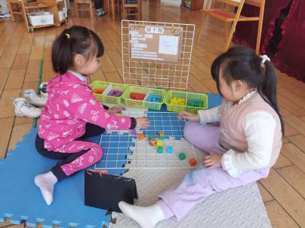 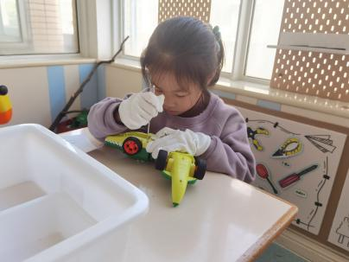

▲户外活动

美好的户外活动时光又开始啦。瞧！今天在综合区小朋友们锻炼了平衡、跳跃、身体协调等能力，户外活动是幼儿园教育的重要一环，孩子们通过与自然的亲密接触，不仅可以拓展视野，增强体质，更能学会观察、想象、探索和合作的能力。

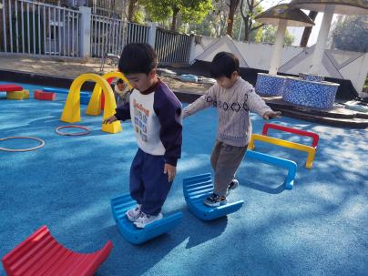 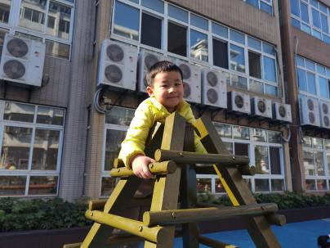 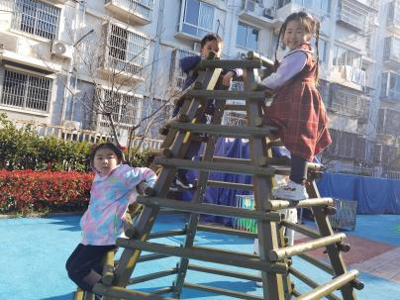

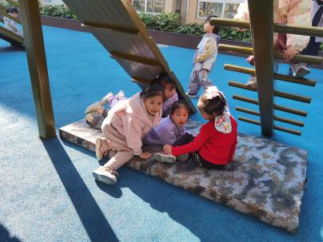 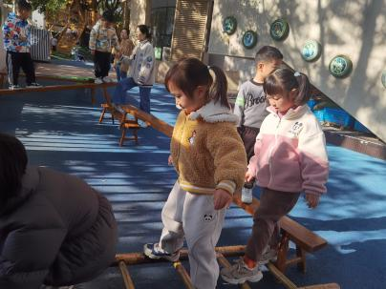 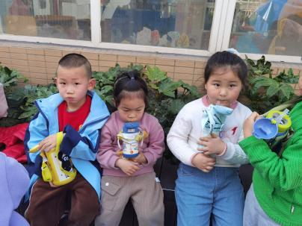

▲科学：鸟类之最

这是一节知识类的科学活动，鸟有上千个种类，每个种类的鸟都有各自不同的特点，根据这些不同的特点科学家分出了最小的鸟、翅膀最长的鸟、嘴巴最宽的鸟、飞得最高的鸟等许多鸟类之最，让人们更容易认识和记住这些特殊的鸟。本次活动是让幼儿真正理解“最”的意思，然后在分析观察的基础上，引导幼儿了解鸟类之最的知识，有利于拓展幼儿的知识面，使幼儿产生探索鸟类的兴趣和欲望，并学会主动学习获取更多的知识经验。

活动中万钰彤、张谦益、李云皓、赵锦泽、王木易、万宇、孙晨希、许思冉、彭思浛、沈子煜、刘雨琦小朋友能积极与老师互动，真棒！

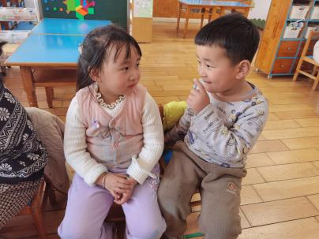 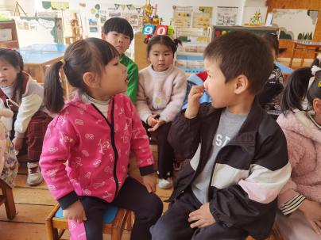 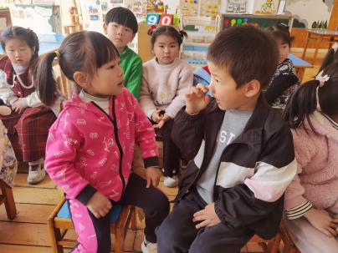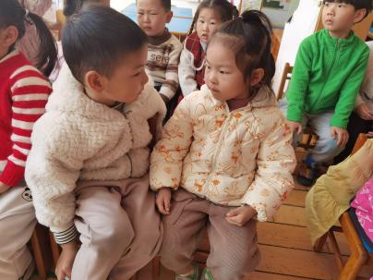 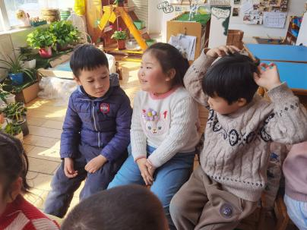 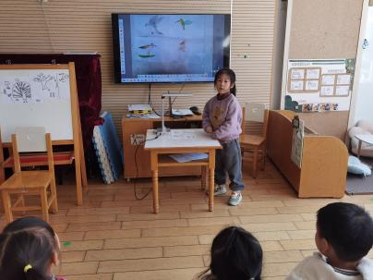 

▲家园合作

1.2025年是抗日战争结束80周年，为了加强爱国主义教育，今天我们和孩子们一起讲了《一个苹果》故事，孩子们都很动容。我们幼儿园旁边的新龙广场正好是个双拥公园，放学后家长可以带着孩子去看一看公园里的建筑，讲一讲军民鱼水情的故事，同时，向孩子们宣传参观中的礼仪：爱护公物，不随意触摸或推动雕塑和宣传建筑，保持环境整洁，不乱扔垃圾，做一个文明的小公民。同时，也请我们家长尽到监护责任，帮助孩子养成讲文明的好习惯。

2.今天是星期五，不开展延时班，请所有家长下午3：42准时来园接孩子。今天放学会带回被褥，请大家利用周末及时洗晒哦！